Verslag afdelingsvergadering woensdag 19-08-2020
Locatie “Onder de Acacia’s”, Acaciaplein 400, Schagen
Tijd: 19:30 – 21:45 uur

Aanwezig: Hans Boot, Johan Korse, Arjan Ligthart, Piet van der Linden, Charles van der Mark
Afbericht: Hans Heddes, Co Kamst, Marius Kant, Jan-Pieter Prins, Lammert de Vries, Team Sportservice

- Opening en mededelingen
We heten Piet van der Linden, beleidasmedewerker van de landelijke Fietsersbond welkom.

2. Ontwerp 8en88-fietsnetwerk Schagen vervolg
Per wijk bekeken we de routes, beoordeelden die op de criteria van het 8en88-fietsnetwerk en ingeleverde alternatieven. Op de kaarten in A2 is het toch moeilijk om een goed beeld te krijgen. Handiger was geweest, om de kaarten via MyMaps te bekijken. Ie kunt dan wijken d.m.v. een vinkje aan of uit zetten.
Piet geeft als tip om de risicovolle oversteken ook in MyMaps te plaatsen. Dat heefty Charles inmiddels gedeeltelijk gedaan. Door routes zoveel mogelijk op één risicovolle oversteek te concentreren, is er ook weer een “verdichting” van het aantal routes ontstaan.
We spreken af om tot 30 september (volgende afdelingsbijeenkomst) om de twee weken in een klein comité aan de routes verder te werken. Charles heeft een datumprikker rondgestuurd.
Opdracht: Werk vanuit het centrum aan routes naar de wijken toe. Dat zullen vooral “dikke” routes zijn, als de stam van een boom. De wijken zijn dan de zijtakken (metafoor van Hans). Daarbij moeten we wel de ontwerpprocedure van Piet van der Linden aanhouden.

3. Vaststellen agenda
Het is dermate laat, dat we besluiten de rest van de agenda te schrappen. Waar mogelijk volgt info bij de volgende punten.

4. Verslag 19-08-2020 (niet behandeld)

5. Bestuurszaken/activiteiten
5.1. Ledenraad op 12-9-2020 via video. Programma staat op de site.
5.2. Onderafd. Den Helder heeft nu een gsm met telefoonnummer: 06-13530130. Kosten € 150,0 betaald uit pot voor onderafdelingen.
5.3. E-mailcorrespondentie van de afdeling, politie en ambtenaren stond op internet. Charles heeft deze laten verwijderen.
6. Wegbeheerders
6.1. Gemeente Schagen
Momenteel worden overbodige paaltjes verwijderd of vervangen door zachte.
6.1.1. Parkeren Herenstraat-Loet zie artikel NHD
6.1.2. Verkeersoverleg Schagen 20-8-2020 over fietsnetwerken (video)
6.1.3. RSPV
Sander Kunst heeft Hans en Charles bijgepraat over de analyse van de verkeersveiligheid in Schagen in verband met het Regionaal Strategisch Plan Verkeersveiligheid (RSPV) vooroverleg Schagen (video)
6.1.4. Routering en borden Markt
- Tijdens marktdagen moeten fietsers ook op het kerkplein lopen
- Er staan nu schrikhekjes vóór de paaltjes
- Verzoek bord “Fietsers afstappen” op Loet vervangen door “Fietsers via Herenstraat” is nog niet gebeurd.
- Gemeld: bord C01 begin Herenstraat moet zijn G12a. Is vervangen.
- Idem: bord G11 bij Peetoom met zijn bord G12a. Niet vervangen.
6.1.5. Openbare ruimte Makado
Charles heeft een overleg aangevraagd bij Steven Lehman over de inrichting openbare ruimte Makado na verbouwing. Nog geen datum.
6.1.6. Meldingen aan verkeersafdeling:
- Ontbreken van enkele komborden
- Ontbreken haaientanden en bord B06 op fietspad einde Loet-N241

6.2. Gemeente Hollands kroon
6.2.1. Op 3-8-2020 RSPV vooroverleg Hollands Kroon (video)
6.2.2. VO 18-8-2020

6.3. Gemeente Den Helder
Geen agendapunten.

6.4. Provincie
7.4.1. RSPV op 22-9-2020 (video)

8. Rondvraag

9. Sluiting

Charles van der Mark,
Schagen, 20-8-2020

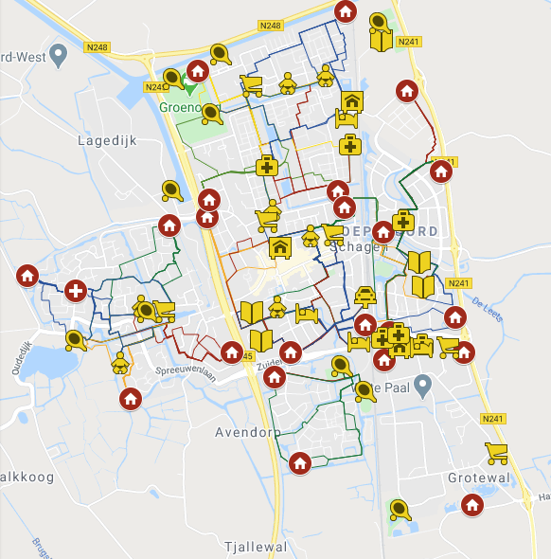
Wijzigingen op de kaart per 20-8-2020:
- De routes op de kaart zijn minder dik.
- Risicovolle kruisingen zijn aangegeven (onder constructie)
- Enkele dicht bij elkaar gelegen routes zijn gecombineerd, zodat er minder risicovolle kruisingen zijn

Afsprakenlijst

08-07-2020
Punt | Actie | Datum | Door | Af
2. | Werkpapier maken voor vervolg 8en80-fietsnetwerk en rondsturen | 9-7-2020 | Charles | X
 | Iedereen gaat met het werkpapier aan de slag en levert het resultaat in bij Charles | Uiterlijk  12-8-2020 | Allen | X
 | De diverse routes worden op de site gepubliceerd | Uiterlijk  16-8-2020 | Charles | X
 | Agenda afdelingsvergadering 19-8-2020 bestaat hoofdzakelijk uit het vervolg 8en80-fietsnetwerk. |  | Charles | X
 | Lopende zaken komen op de ledenpagina. Bekijk deze regelmatig en stuur eventuele opmerkingen naar Charles | Uiterlijk  16-8-2020 | Allen | X
 | Kaarten maken van de diverse wijken in A3 | z.s.m. | Charles | X
7.3. | Gesprek bespreken en plannen met Stefan over de onderafdeling Den Helder | Na vakantie van Hans | Hans en Johan
8. | Verzoek aan Peter Vrolijk het fietspad te melden bij Charles | z.s.m. | Jan-Pieter
 | Website bestuderen en daarna overleg plannen met Charles |  | Jan-Pieter
19-8-2020
Punt | Actie | Datum | Door | Af
2. | Datum prikken in week 35, 37 en 39 voor vervolg | 20-8-2020 | Charles | X

